Федеральное государственное бюджетное образовательное
учреждение высшего образования
«Херсонский государственный педагогический
университет»
Институт информационных технологий

Практическая работа №3
по дисциплине:
«Методы цифровой обработки изображений»
на тему:
«Знакомство со средой и основными объектами MATLAB»

Выполнил:
Студент гр.:
12-25РПмз
Деменков
Иван Михайлович

Проверил
Преподаватель:
Алешов
Владимир Витальевич

Оценка:_____________
Дата: 24.06.2026
Цель работы: знакомство с интерфейсом и основными правилами работы в MATLAB при вычислении алгебраических выражений с использованием встроенных функций.

Системы цифровой обработки широко применяются в промышленности, медицине, науке и искусстве для решения задач управления процессами, распознавания образов, визуализации и биометрической идентификации. В качестве программного инструмента для выполнения работы выбран пакет MATLAB, занимающий ведущие позиции в образовательной и индустриальной сфере. В MATLAB вычисление выражений выполняется в режиме калькулятора, а выполнение команд — в программном режиме; результаты отображаются в командном окне (Command Window) после нажатия клавиши Enter. Работа выполнена в MATLAB Online R2026a, вариант N = 6.

Практическая часть
Задание 1. Ознакомиться с содержимым командного окна и включить в отчёт описание форматов вывода чисел на примере значения 1/(N + 50), где N — номер варианта.
Решение. При N = 6 вычисляется число 1/(6 + 50) = 1/56 ≈ 0,017857. Требуемый формат вывода задаётся в окне Preferences (Home ⇒ Preferences) либо командой format (рисунок 1).
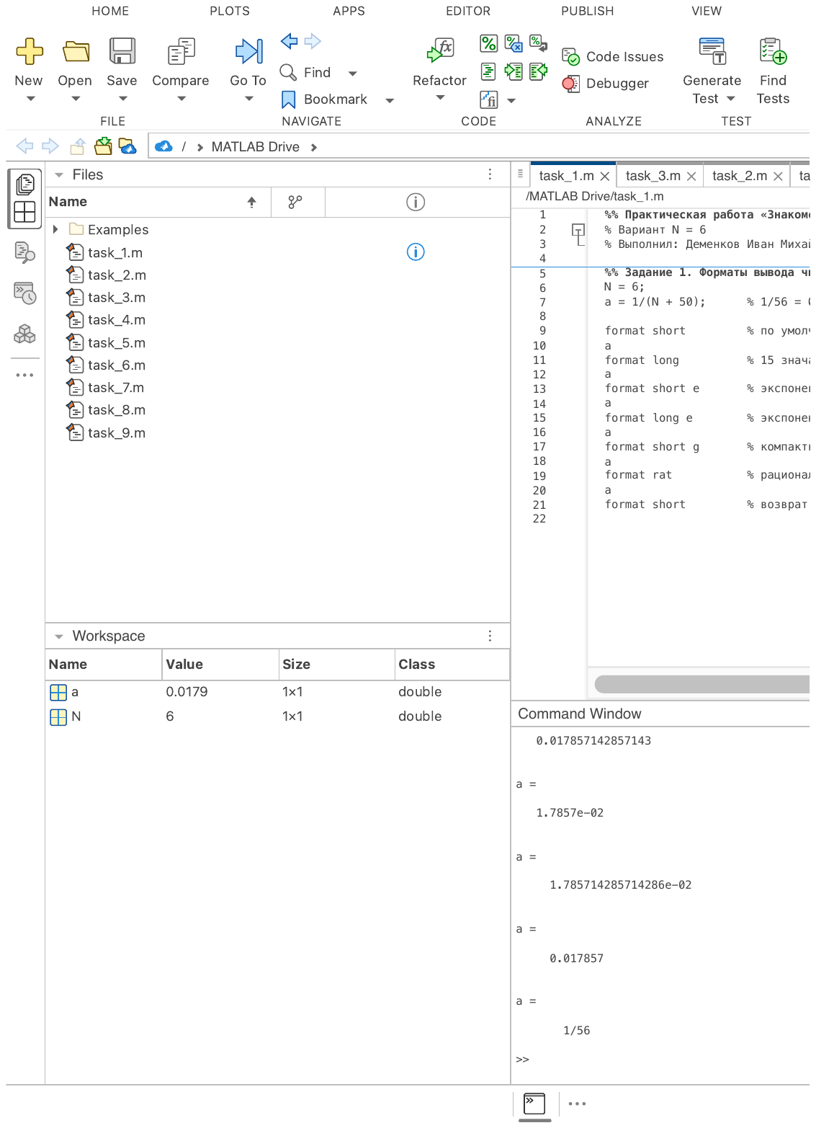
Рисунок 1 — Задание 1: форматы вывода числа 1/56
По умолчанию применяется краткий формат с фиксированной точкой Short — четыре цифры после десятичной точки. Для слишком больших или малых чисел результат автоматически выводится в экспоненциальном формате Short E. Формат Long отображает 15 значащих цифр, формат rat — в виде рациональной дроби. От формата вывода зависит только представление числа на экране, но не точность его хранения в памяти (относительная погрешность порядка 2·10⁻¹⁶).
Задание 2. Ввести в командном окне комплексное число Z = N + i·(N + 10) и включить в отчёт программу, вычисляющую действительную и мнимую части числа Z, а также его модуль и фазу.
Решение. При N = 6: Z = 6 + i·16. Используются функции real(Z), imag(Z), abs(Z) и angle(Z) (рисунок 2).
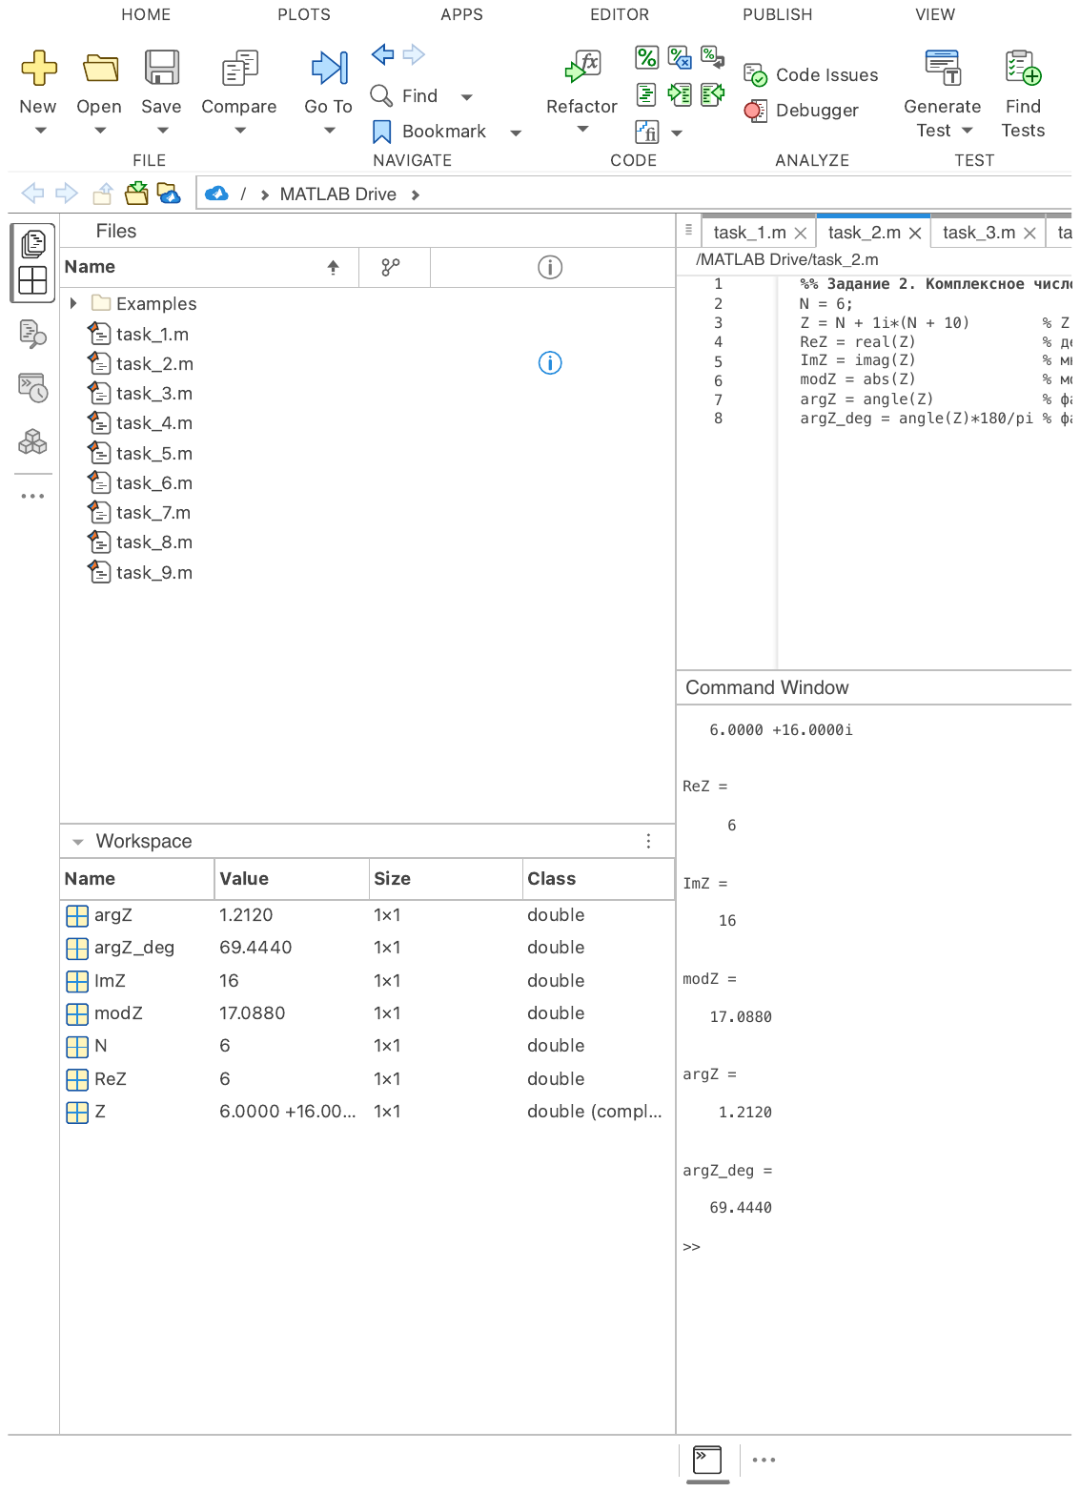
Рисунок 2 — Задание 2: вычисление частей, модуля и фазы числа Z
Модуль числа равен √(6² + 16²) = √292 ≈ 17,0880; фаза равна arctg(16/6) ≈ 1,2120 рад (≈ 69,44°).

Задание 3. Определить наименьшее и наибольшее числа, с которыми может работать MATLAB.
Решение. Используются системные переменные realmin и realmax (рисунок 3).
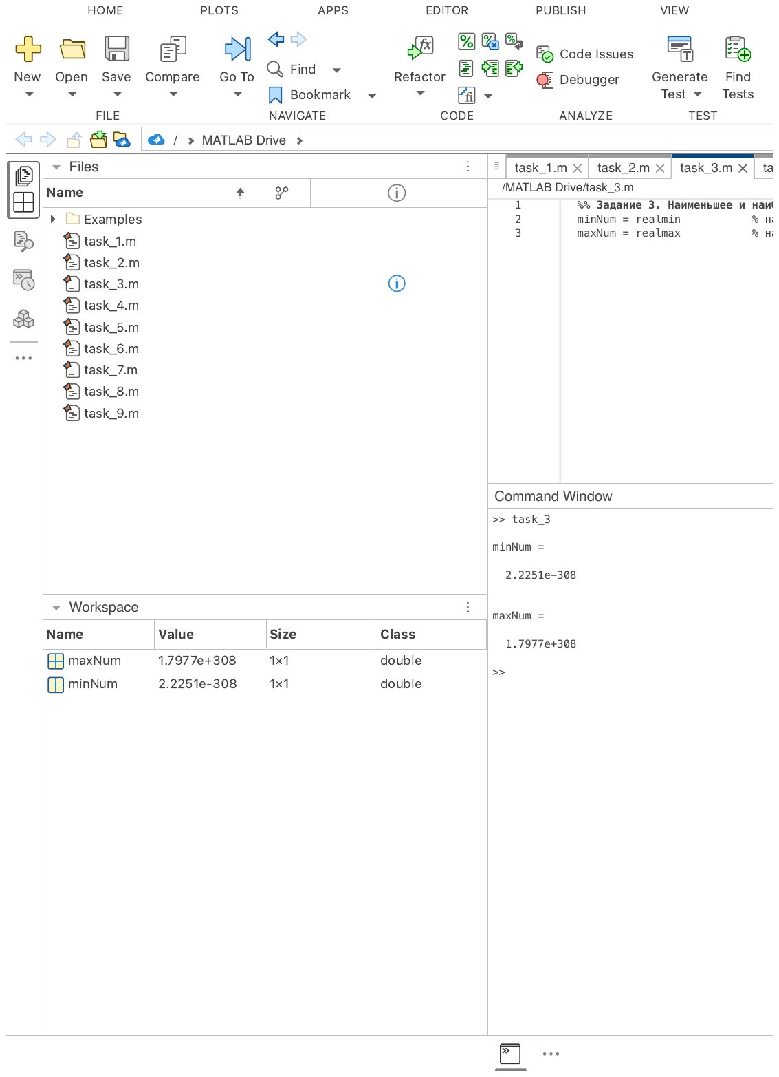
Рисунок 3 — Задание 3: значения realmin и realmax
Ответ: наименьшее нормализованное число ≈ 2,2251·10⁻³⁰⁸, наибольшее число ≈ 1,7977·10³⁰⁸.

Задание 4. Ввести в командной строке текстовый комментарий «Работа выполнена ФИО».
Решение. Любые символы, стоящие после знака %, являются комментарием и не исполняются (рисунок 4).
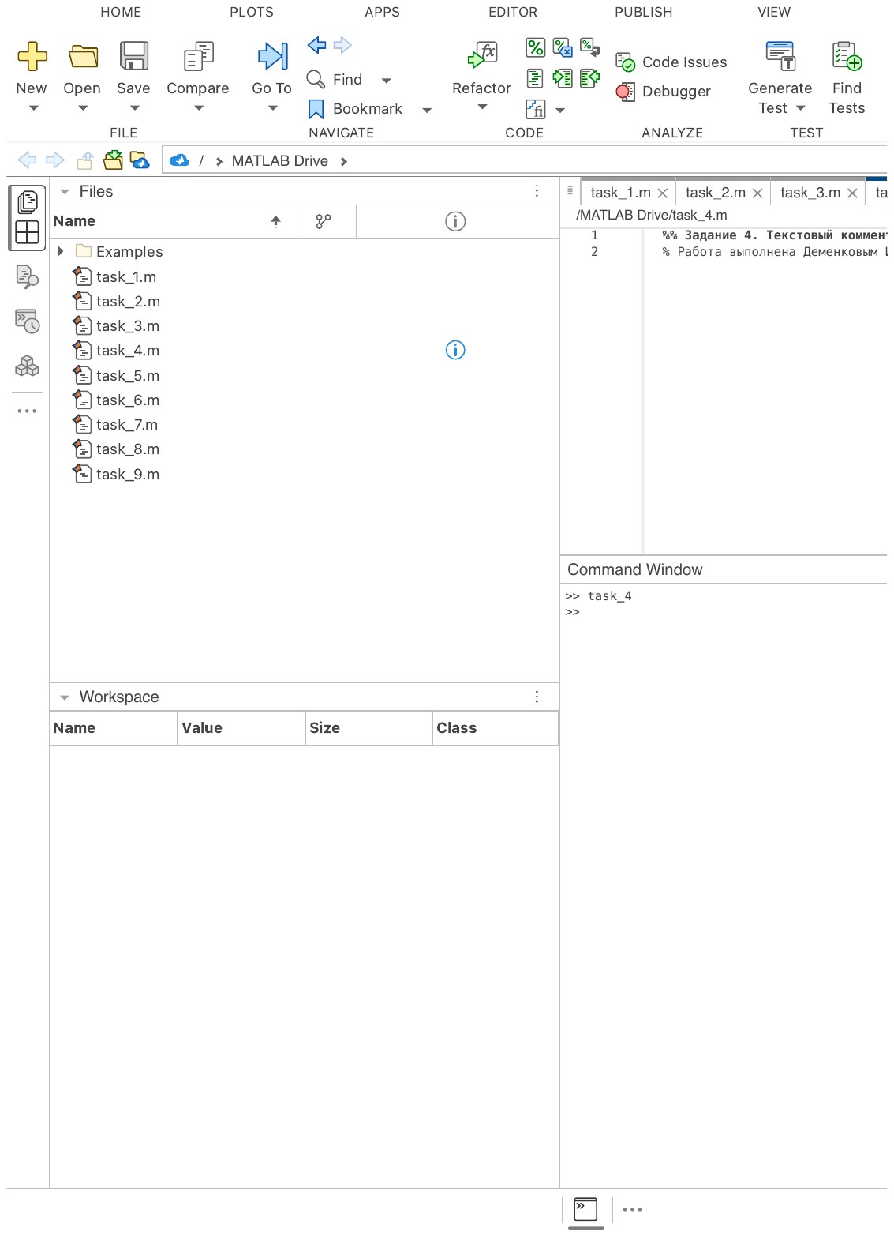
Рисунок 4 — Задание 4: ввод текстового комментария
Задание 5. Изменить во второй строке окна редактирования множитель 5 на 50, вставить три строки в командное окно и нажать Enter; обратить внимание, как изменятся значения переменных y и z. Решение. После замены множителя 5 на 50 в редакторе три строки выполнены в командном окне (рисунок 5).
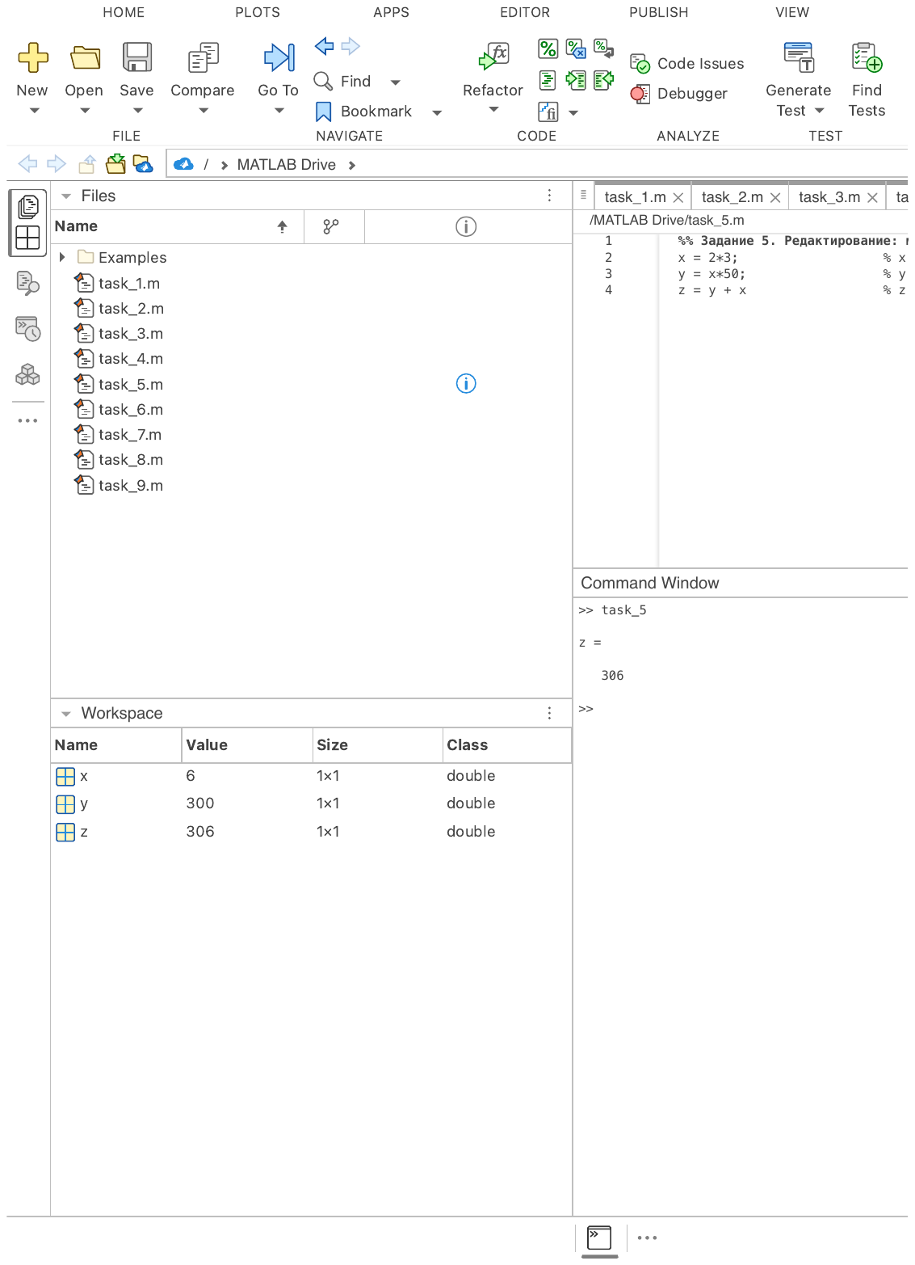
Рисунок 5 — Задание 5: результат после замены множителя 5 на 50
Ответ: при множителе 50 значение y возросло с 30 до 300, а z — с 36 до 306 (x = 6, y = 300, z = 306).
Задание 6. Сформировать векторы v1 и v2, матрицу A размером 2×3 и вектор-строку v = [v1 v2] в зависимости от номера варианта N.
Решение. При N = 6: v1 = [N 2N 3N], v2 = [4N 5N 6N], A = [N 2N 3N; 3N 2N N] (рисунок 6).
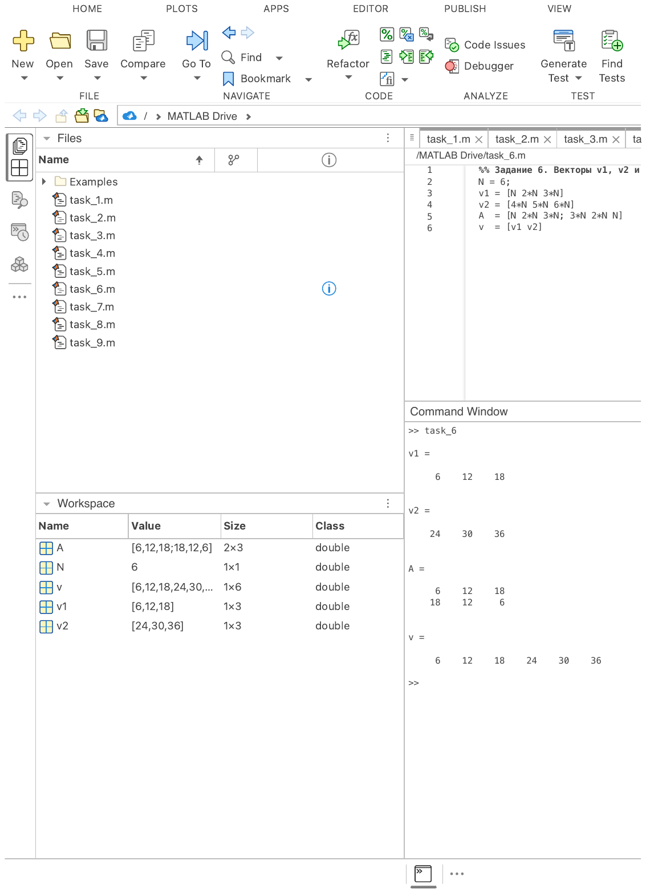
Рисунок 6 — Задание 6: векторы v1, v2, матрица A и вектор v

Задание 7. Вычислить в режиме калькулятора значение числового выражения и включить в отчёт полученное выражение и результат вычисления.
Решение. Знак «:» в исходной записи означает деление. Выражение записывается в одну строку с использованием круглых скобок для задания приоритета операций (рисунок 7).
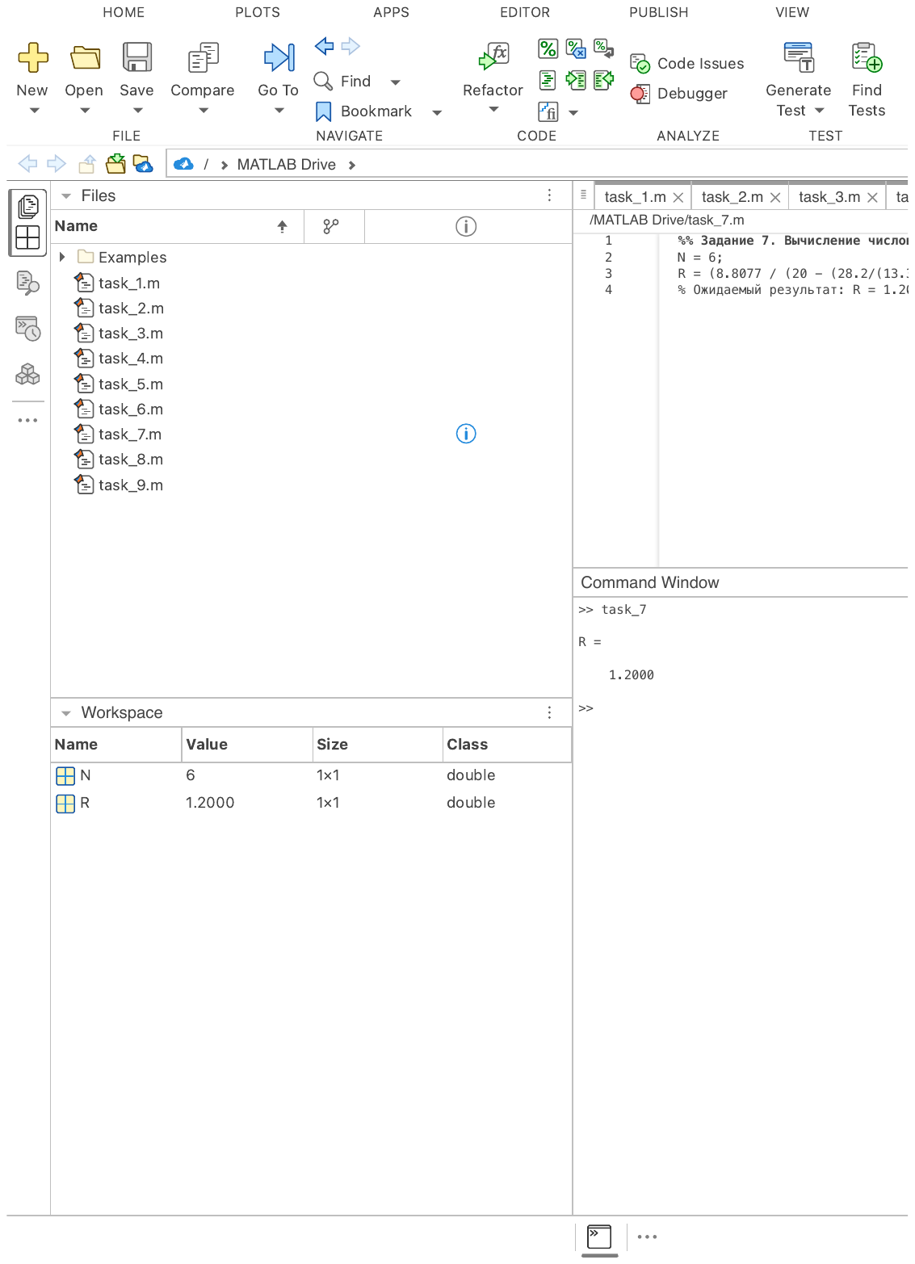
Рисунок 7 — Задание 7: вычисление числового выражения (R = 1,2)
Промежуточные вычисления: 13,333·0,3 + 0,0001 = 4,0; 28,2/4,0 = 7,05; 7,05·2,004 = 14,1282; 20 − 14,1282 = 5,8718; 8,8077/5,8718 = 1,5; 1,5 + 4,9 = 6,4; 6,4·6/32 = 1,2.
Ответ: значение выражения равно 1,2.
Задание 8. Включить в отчёт примеры применения операторов и функций отношения для вещественных и комплексных операндов.
Решение. Операторы <, <=, >, >= при комплексных операндах сравнивают только действительные части операндов (мнимые части отбрасываются). Результат каждой операции имеет логический тип (рисунок 8).
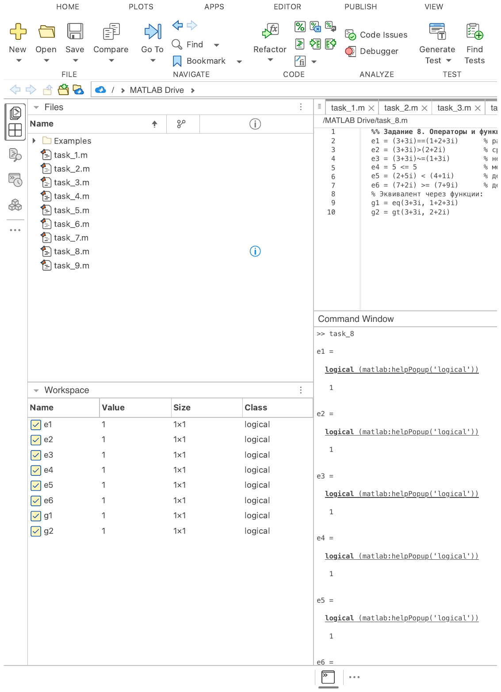
Рисунок 8 — Задание 8: операторы и функции отношения
Задание 9. Проверить работу логических операторов для двух векторов v1 и v2, определённых ранее.
Решение. Логические операции выполняются поэлементно: ненулевой операнд трактуется как «истина» (1), нулевой — как «ложь» (0). Все элементы v1 и v2 ненулевые, поэтому И и ИЛИ дают [1 1 1], а отрицание — [0 0 0] (рисунок 9).
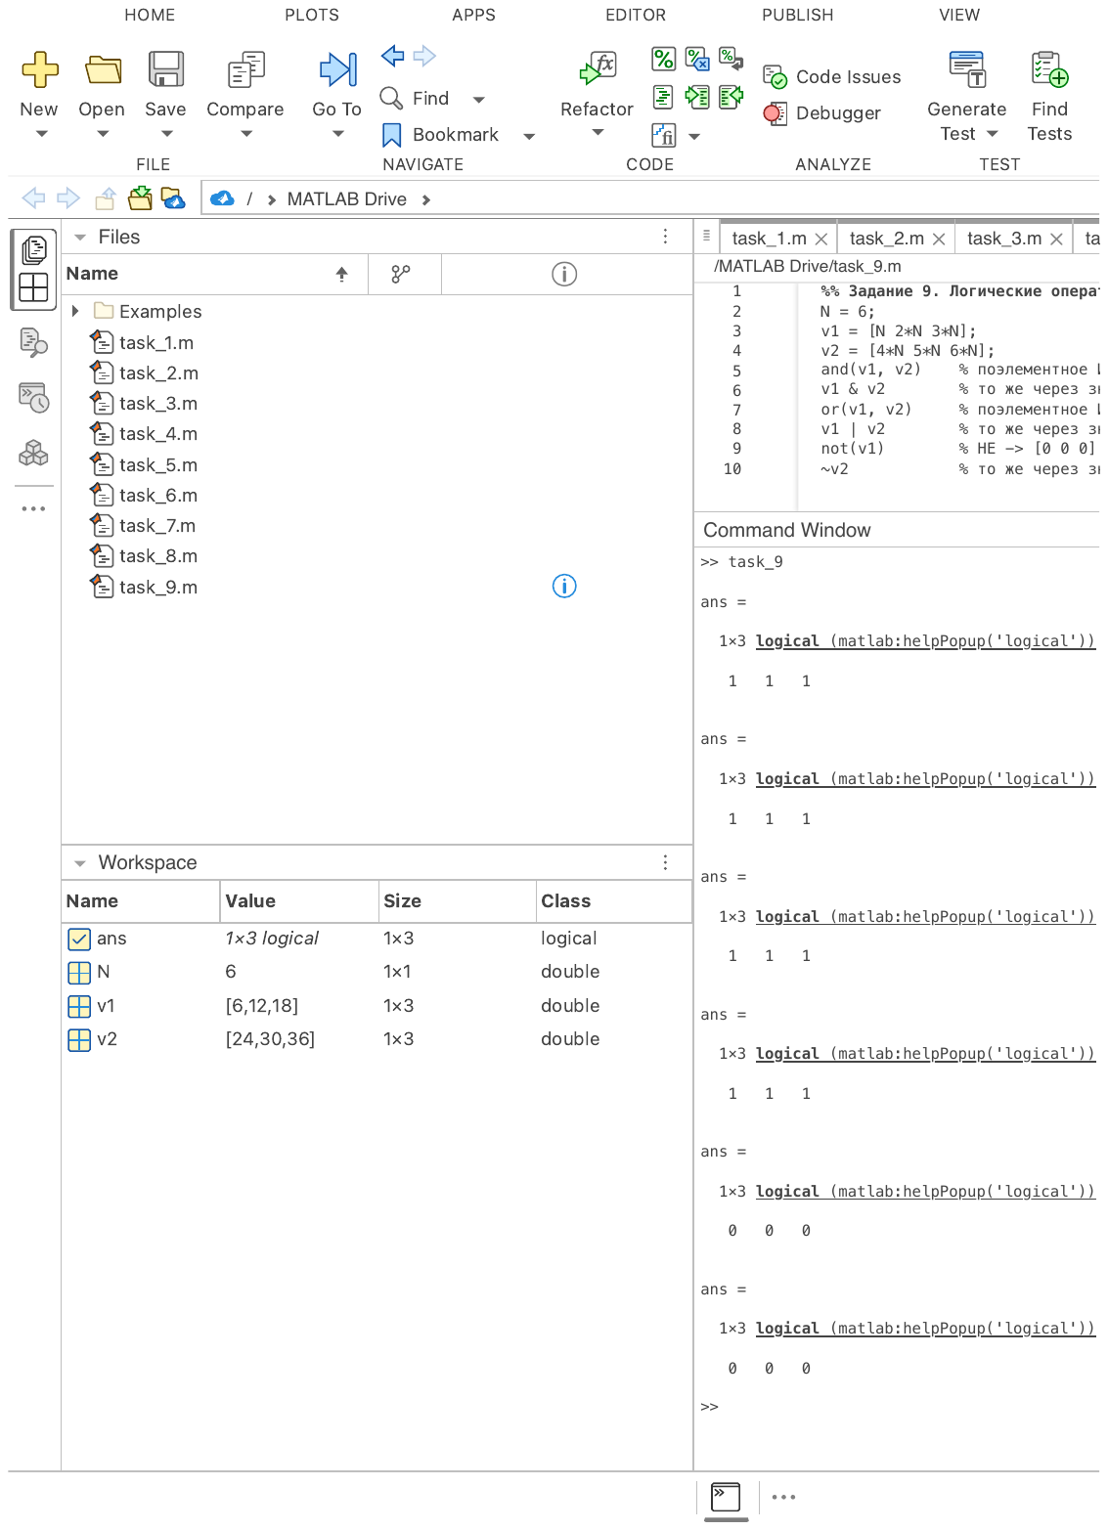
Рисунок 9 — Задание 9: логические операторы для v1 и v2

Контрольные вопросы
1. Каким образом формируется очередная команда в MATLAB?
В командном окне после приглашения к вводу «>>» с клавиатуры набираются символы команды или выражения, которые отображаются в командной строке. Формирование команды завершается нажатием клавиши Enter, после чего она выполняется, а результат выводится в командное окно. Длинную команду можно перенести на следующую строку с помощью трёх и более точек. Очередную команду можно также сформировать, отредактировав ранее введённую (клавиша ↑) или скопировав её из окна Command History либо из редактора Editor.
2. Перечислите основные окна в MATLAB.
Основные окна: командное окно (Command Window), окно рабочей области (Workspace) со списком переменных, окно истории команд (Command History), окно текущей папки (Current Folder) и редактор сценариев (Editor). Состав и расположение окон настраиваются командой Home ⇒ Layout.
3. Как вызвать предыдущую команду в MATLAB?
Все введённые команды загружаются в стек. Нажатием клавиши ↑ (стрелка вверх) в командной строке последовательно вызываются предыдущие команды, а клавишей ↓ — в обратном порядке. Кроме того, нужную команду можно выделить в окне Command History и переместить (скопировать) её в командное окно.
4. Чем определяются форматы представления чисел при выводе результатов вычислений в MATLAB?
Формат вывода задаётся в окне Preferences (Home ⇒ Preferences) либо командой format. По умолчанию применяется краткий формат с фиксированной точкой Short (четыре цифры после десятичной точки); для слишком больших или малых чисел автоматически используется экспоненциальный формат Short E. Доступны также форматы Long, Long E, rat и другие. Формат влияет только на представление числа на экране, но не на точность его хранения в памяти.
5. По каким правилам формируются имена переменных?
Имя переменной может содержать до 30 латинских букв, цифр и знака подчёркивания и должно начинаться с буквы. MATLAB различает регистр символов в именах. Имя переменной не должно совпадать с именами встроенных функций, процедур и системных переменных (pi, eps, i, j, inf, NaN и т. п.).

Вывод
В ходе выполнения работы изучен интерфейс среды MATLAB и основные правила работы в режиме калькулятора и в программном режиме. Освоены ввод действительных и комплексных чисел, форматы вывода результатов вычислений, использование системных переменных (realmin, realmax), создание и редактирование переменных, формирование векторов и матриц, а также объединение векторов в вектор-строку. Выполнено вычисление алгебраического выражения с учётом приоритета операций, проверена работа операторов отношения (в том числе для комплексных операндов) и логических операторов для векторов. Таким образом, цель работы достигнута — получены практические навыки вычисления алгебраических выражений с использованием встроенных функций MATLAB.

